1. 安装 参考之前文档
2. 配置
   1. git config –list
   2. git config –-global user.name ‘james’
   3. git config –-global user.email ‘james@gupaoedu.com’
   4. ssh-keygen -t rsa -C ‘james@gupaoedu.com’
   5. 把本地的 ~/.ssh/xxx.pub
3. 常用命令
   1. 下载远端的代码

git clone [git@git.oschina.net:gupao-v/statics.git](mailto:git@git.oschina.net:gupao-v/statics.git)

* 1. 创建自己远端项目

去gitlab

* 1. 修改
     1. git add .
     2. git commit -m ‘why modify’
     3. git push origin master
  2. 拉取远程修改
     1. git pull origin master
  3. 获取远程分支状态
     1. git fetch
  4. 对分支操作
     1. git branch 查看本地有哪些分支
     2. git branch -D 删除本地分支
     3. git branch -a 查看包含远程的分支
  5. git checkout
     1. 可以切换要去 git checkout branchName
     2. 可以还原更改 git checkout fileName
  6. 合并分支
     1. git merge
     2. git rebase

1. 提升、经验
   1. git flow
   2. git tag 每次合master之前一定要打个tag
   3. .gitignore
      1. git rm --cached **/BaseTest.java

Maven

1. 约定优于配置
2. 下载
3. 安装
   1. MVN_HOME
   2. MVN_OPTS -Xms
   3. dependecnyManagement dependencies
   4. dependency scope
   5. 依赖传递
      1. mvn dependency:tree /analyze
   6. lifecycle phase goal

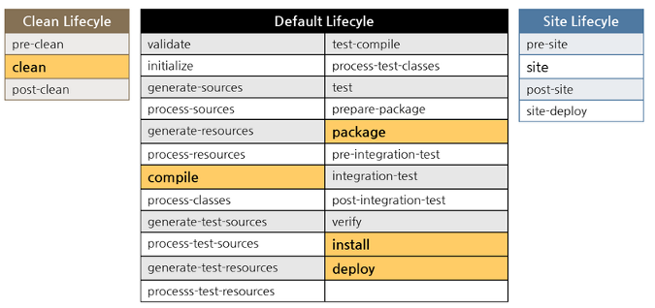



1. profile
   1. mvn package -P dev
2. archetype